**第五次計画策定にかかるアンケート調査の分析概要（案）**

資料 ４

**基本目標１　就業支援**

①　ひとり親家庭になる前の仕事、なった後の仕事、現在の仕事【問７】

母子家庭になる前は、「パート･アルバイト・臨時職員等」が45.0％で最も多い。

母子家庭になった後には、「パート・アルバイト・臨時職員等」が全体の50.1％、「正職員・正規職員」が36.0%と増えており、「働いていない」は3.7％で、母子家庭になる前と比べて大幅に減少している。

現在の仕事では、「パート・アルバイト・臨時職員等」が40.0%、「正職員・正規職員」が44.4%となっている。

（図表１）仕事の変化（母子）

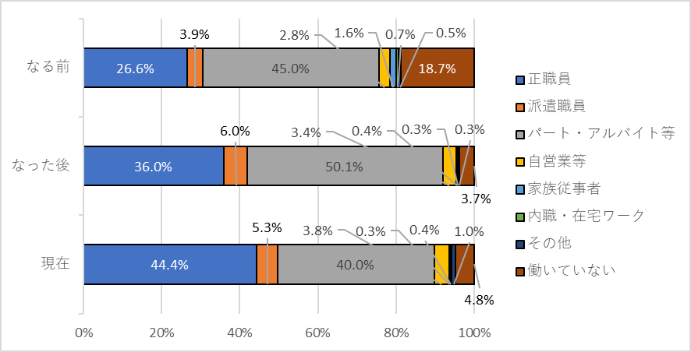

回答数　なる前：737件、なった後：737件、現在：732件

②　ひとり親家庭になる前の職種、なった後の職種、現在の職種【問７】

　母子家庭では、経年とともに、「専門的な仕事」と「事務的な仕事」が増加しており、現在では、「専門的な仕事」（31.4％）が最も多い。

（図表２）職種の変化（母子）

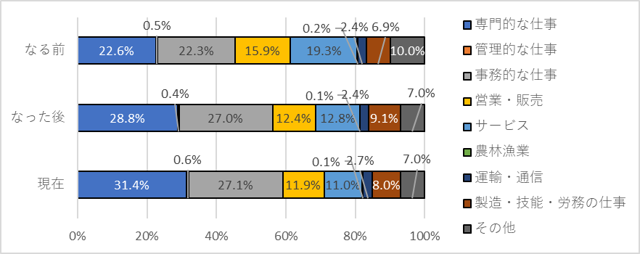

回答数　なる前：561件、なった後：662件、現在：648件

③　仕事を探す際に利用した情報源【問11】（複数回答あり）

母子家庭の母では、「インターネット」が全体の33.5％、「ハローワーク」が19.9％、「無料求人雑誌」が10.5％、「友人・知人の紹介」が9.5％となっている。

父子家庭の父では、「インターネット」が全体の33.3％、「利用していない」が21.2％、「ハローワーク」及び「無料求人雑誌」が12.1％となっている。

（図表３）

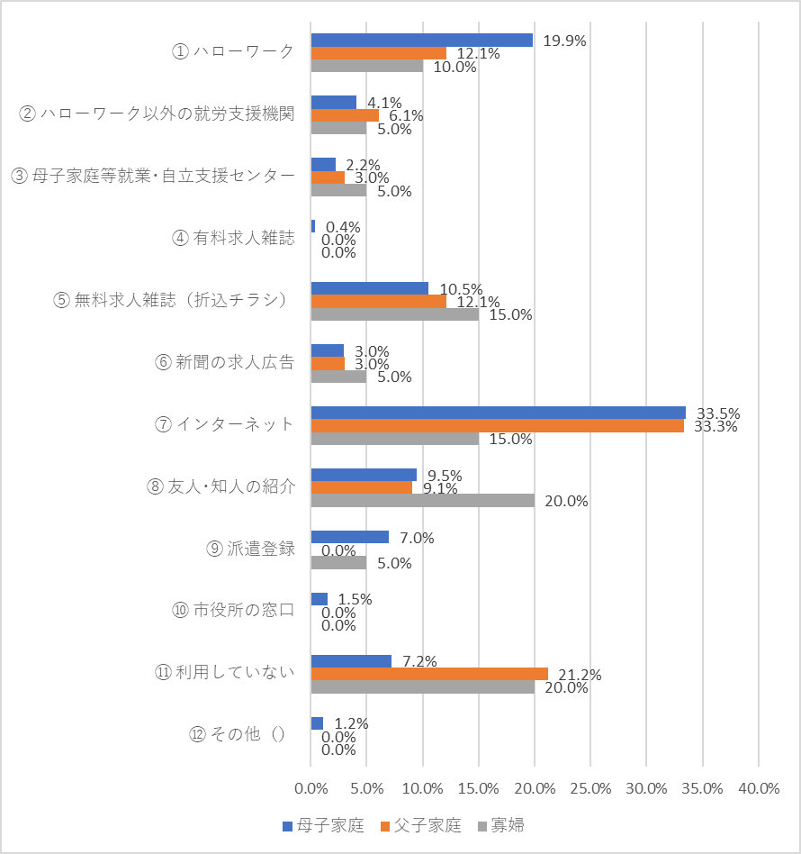

回答数　母子：1,214件、父子：3３件、寡婦：20件

④　就労等に関して希望する施策【問12】（複数回答あり）

母子家庭の母及び寡婦では、「雇用側の配慮の促進」（母子家庭18.5％、寡婦18.4％）が最も多く、次いで「正規雇用の拡充」（母子家庭15.2％、寡婦16.3％）、「雇用を促進する企業支援」（母子家庭13.1％、寡婦14.3％）となっている。

父子家庭の父では、「正規雇用の拡充」（23.3％）が最も多く、次いで「雇用側の配慮の促進」（18.6％）、「雇用を促進する企業支援」及び「自立支援給付金の拡充」（14.0％）となっている。

（図表４）

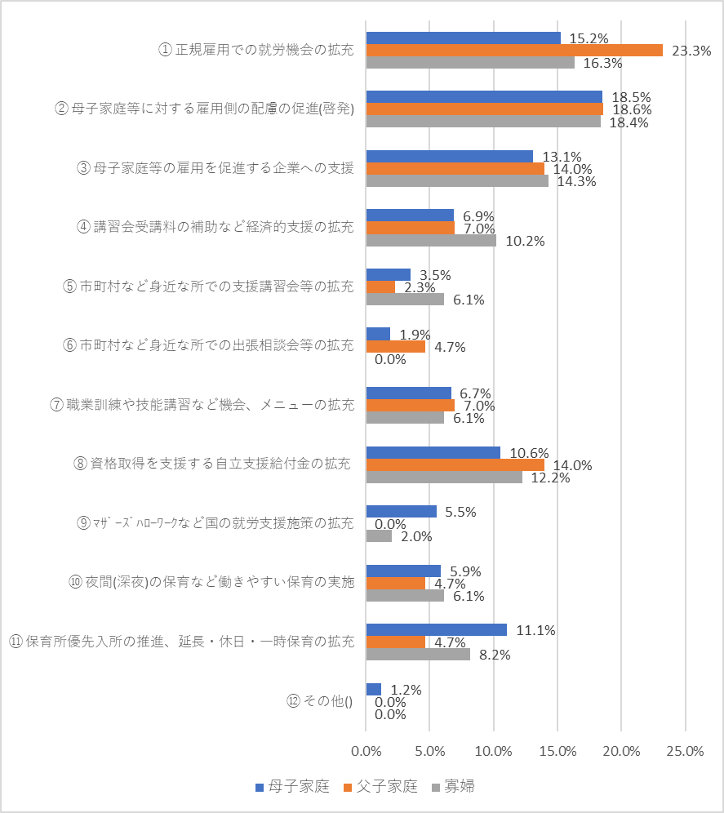

回答数　母子：2,009件、父子：4３件、寡婦：49件

⑤　今後取得したい資格・技能【問13】（複数回答あり）

母子家庭の母では、「パソコン」が全体の14.0％と最も多く、次いで「医療事務」が7.0％となっているが、「特になし」の回答が18.3％ある。

父子家庭の父では、「パソコン」及び｢自動車運転免許｣が全体の9.5％で最も多くなっているが、「特になし」の回答が26.2％ある。

寡婦においても、「パソコン」が全体の28.6％と最も多くなっているが、「特になし」の回答が23.8％ある。

（図表５）

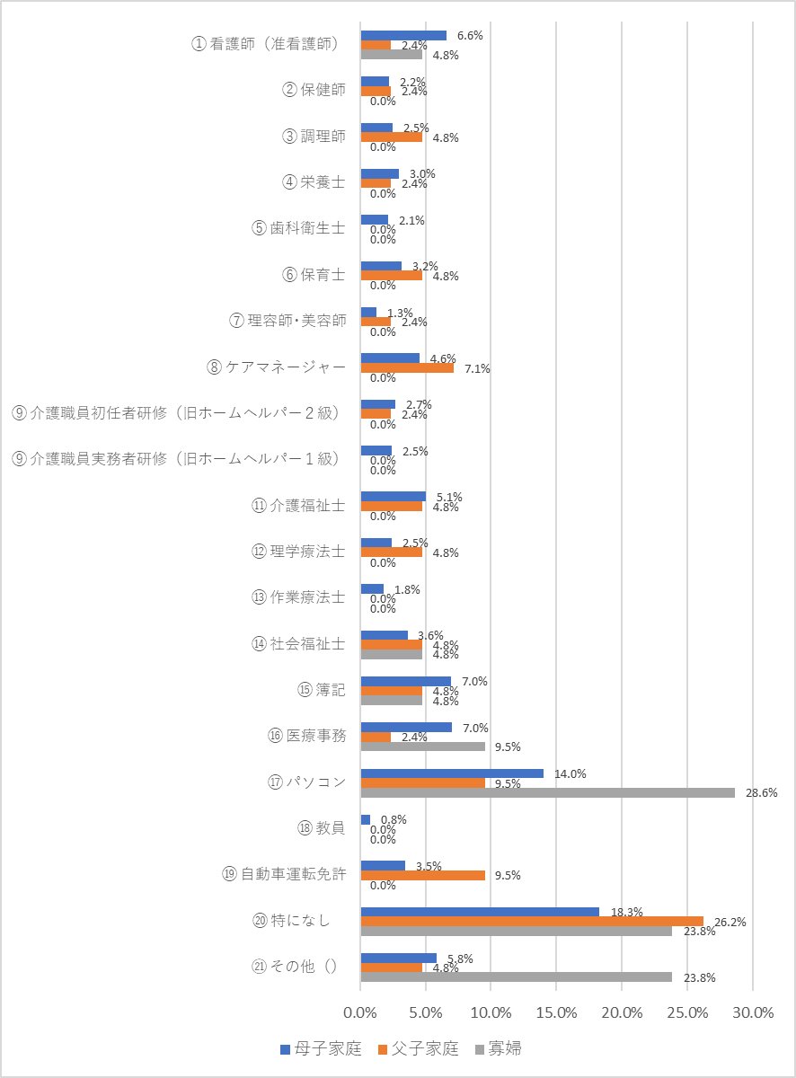

回答数　母子：1,176件、父子：39件、寡婦：21件

**基本目標３　面会交流の促進・養育費確保への支援**

①　養育費に関する相談【問17】（複数回答あり）

母子家庭では、「相談していない」が43.3％となっているが、相談した方のうち最も多い相談先は「親族」で21.5％、次いで「弁護士」で15.2％となっている。

父子家庭では、「相談していない」が75.0％となっているが、相談した方のうち最も多い相談先は「親族」で16.7％となっている。

（図表６）

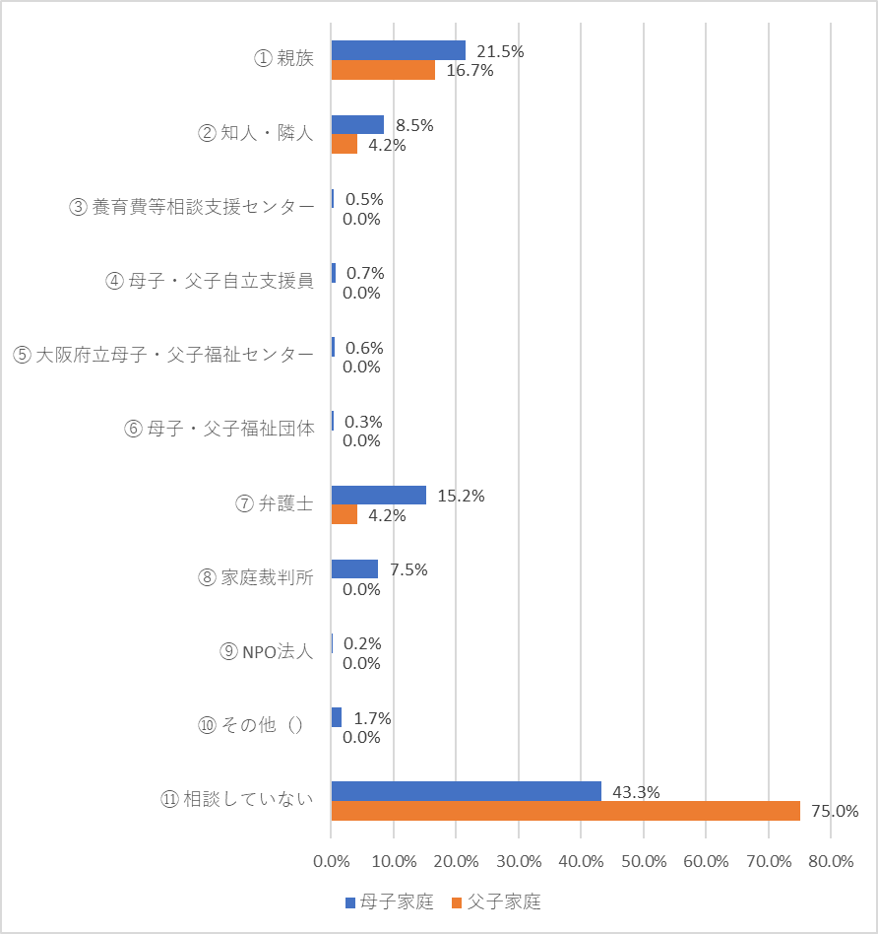

回答数　母子：862件、父子：24件

②　養育費についての取り決め方法【問17-2】

母子家庭では、「取り決めをしていない」が全体の46.6％で、「口頭または私的書面」が19.9％、「公正証書等」が18.4％、「家庭裁判所の調停」が12.5％となっている。

父子家庭では、「取り決めをしていない」が全体の56.5％で、「口頭または私的書面」が30.4％となっている。

（図表７）母子　　　　　　　　　　　　　　　（図表８）父子

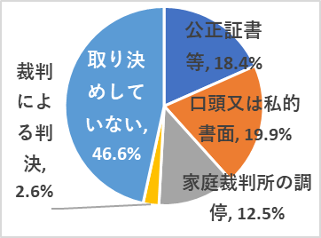　 　　　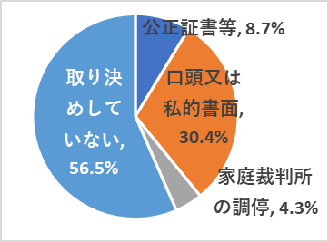

回答数702名　　　　　　　　　　　　　　　　　　　　　回答数23名

③　取り決めの遵守状況【問17-3】

養育費の取り決めについて、母子家庭では、「守られている」が全体の44.9％、「一部守られていない」（17.2％）と「全く守られていない」（38.0％）を加算すると、55.2％が養育費の取り決めをしても守ってもらえない状況となっている。

父子家庭では、「守られている」が全体の85.7％となっている。

（図表９）母子　　　　　　　　　　　　　　　（図表１０）父子

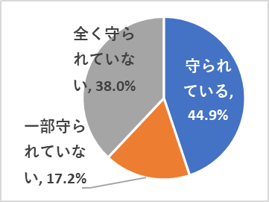　　　　　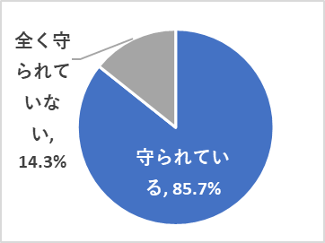

回答者437名　　　　　　　　　　　　　　　　　　　　　　回答者14名

④　面会交流に関する相談【問18】（複数回答あり）

母子家庭では、「相談していない」が58.6％となっているが、相談した方のうち最も多い相談先は「親族」で13.8％、次いで「弁護士」で12.1％となっている。

父子家庭では、「相談していない」が73.9％となっているが、相談した方のうち最も多い相談先は「弁護士」で8.7％となっている。

（図表１１）

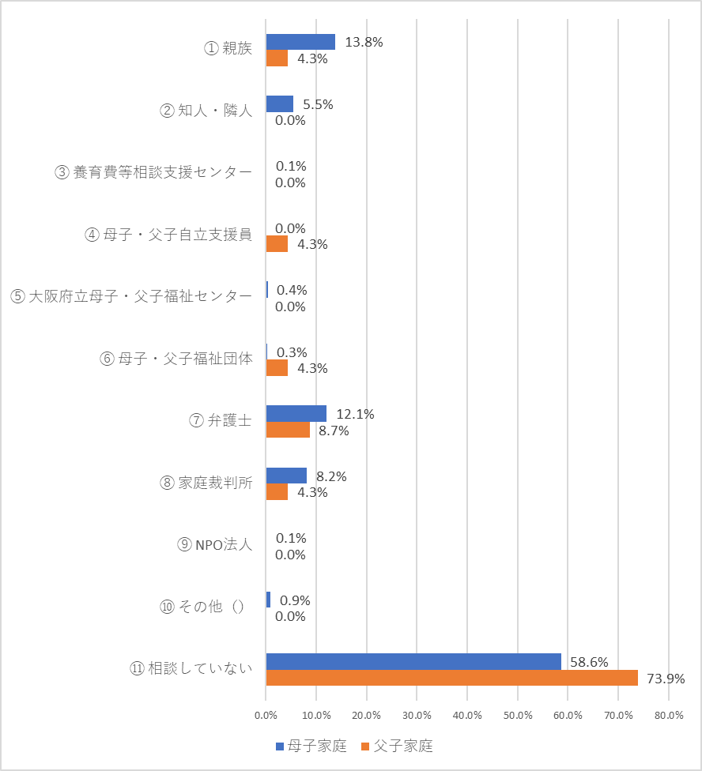

回答数　母子：795件、父子：23件

⑤　面会交流についての取り決め【問18-2】

母子家庭では「取り決めをしている」が全体の36.1％で、そのうち「文書あり」が69.3％、「文書なし」が30.7％となっている。

父子家庭では「取り決めをしている」が全体の30.4％で、そのうち「文書あり」が85.7％、「文書なし」が14.3％となっている。

（図表１２）取り決め状況

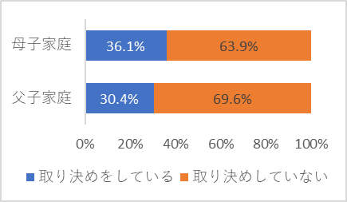

回答数　母子：676件、父子：23件

（図表１３）取り決め文書の有無

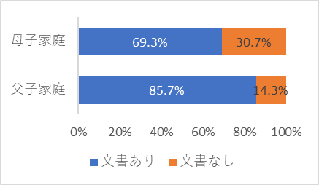

回答数　母子：244件、父子：7件

⑥　面会交流の実施状況【問18-4】

母子家庭では「現在行っている」が32.1％となっている。

父子家庭では「現在行っている」が43.5％となっている。

（図表１４）　　　　　　　　　　　　　　　（図表１５）

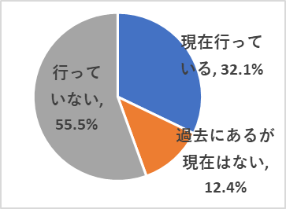　　　　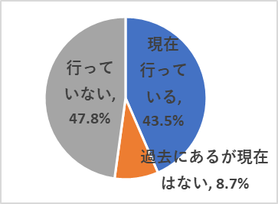

回答数　母子：672名　　　　　　　　　　　　　　　　　回答数　父子：23名

**●項目間クロス集計について**

①　面会交流の取り決めと養育費の取り決めについて【問17-2と問18-2のクロス集計】

面会交流の取り決めがある場合、養育費の取り決めについてもあると回答された割合が、母子家庭は58.2％、父子家庭が60.0％となっている。

（図表19）母子　　　　　　　　　　　　　　（図表20）父子

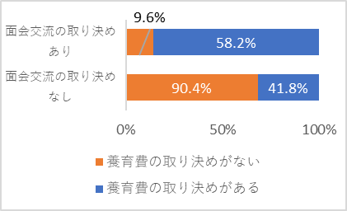　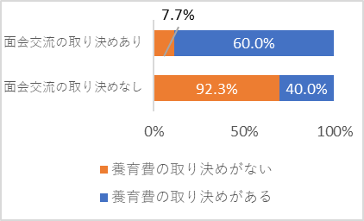

回答数　面会交流の取り決めがある：368件、 回答数　面会交流の取り決めがある：10件、

面会交流の取り決めがない：302件 　　　　面会交流の取り決めがない：13件

②　面会交流の実施と養育費の受け取り状況について【問18-4と問17-6のクロス集計】

面会交流を行っていない場合、養育費を受け取っていないと回答された割合は、母子家庭は66.8％、父子家庭は47.4％となっている。

（図表21）母子　　　　　　　　　　　　　　（図表22）父子

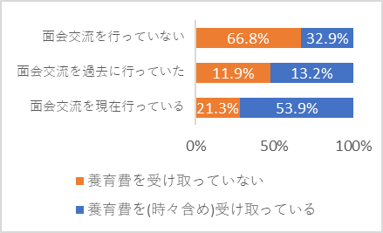　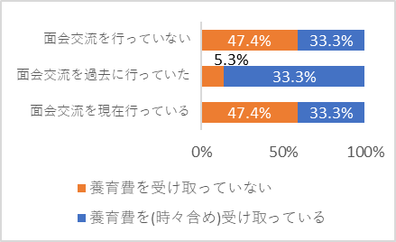

回答数　面会交流を行っていない：361件、 回答数　面会交流を行っていない：10件、

面会交流を過去に行っていた：81件、 　　　　面会交流を過去に行っていた：2件、

面会交流を現在行っている：214件 　　　　面会交流を現在行っている：10件

基本目標5　相談機能の充実

①　施設や制度等の情報入手源【問22-2】（複数回答あり）

「市役所・役場」が母子家庭（44.5％）、父子家庭（36.4％）ともに最も多くなっている。寡婦の場合は、「母子寡婦福祉会」が全体の26.7％で最も多くなっている。

（図表１６）

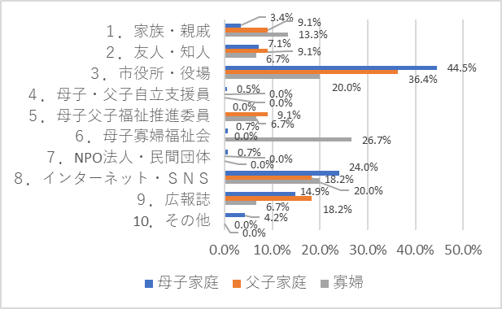

回答数　母子：591名、父子：11名、寡婦15名

②　施設や制度等の利用に際して望むこと【問22-3】（複数回答あり）

「夜間・土日祝日なども相談できるようにする」90.0％（母子家庭26.1％、父子家庭35.3%、寡婦28.6%）と「気軽に相談できる場所や相談窓口などを増やす」72.3％（母子家庭23.2％、父子家庭20.6%、寡婦28.6%）の回答が多くなっている。

（図表１７）

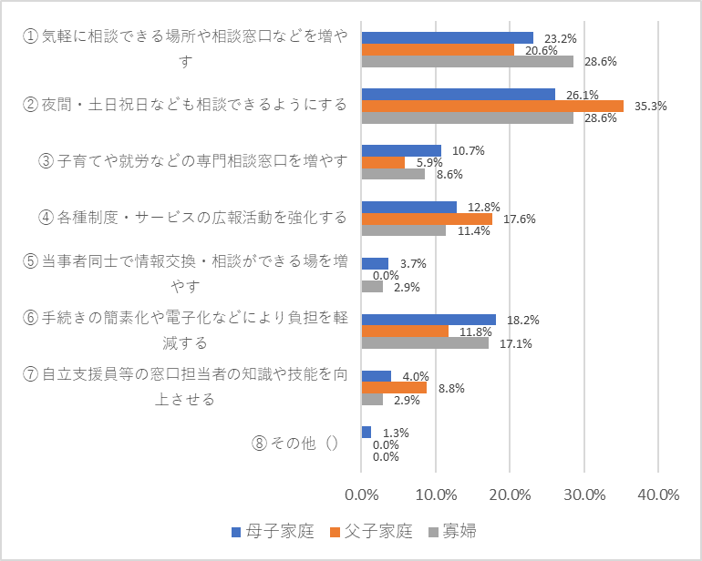

回答数　母子：1,679件、父子：38件、寡婦41件

③　自立や生活の安定のために望む支援策【問2４】（複数回答あり）

母子家庭では、「年金・児童扶養手当の拡充」（15.5％）、「子どもの就学援助の拡充」（13.6％）、「子どもの体験支援」（7.6％）の順に多くなっている。

父子家庭では、「子どもの就学援助の拡充」（24.5％）、「年金・児童扶養手当の拡充」（20.4％）、「児童扶養手当の所得要件の緩和」（12.2％）の順に多くなっている。

寡婦では、「正規雇用での就労機会の拡充」（12.9％）、「年金・児童扶養手当の拡充」及び「医療費負担の軽減」（11.3％）の順に多くなっている。

（図表１８）

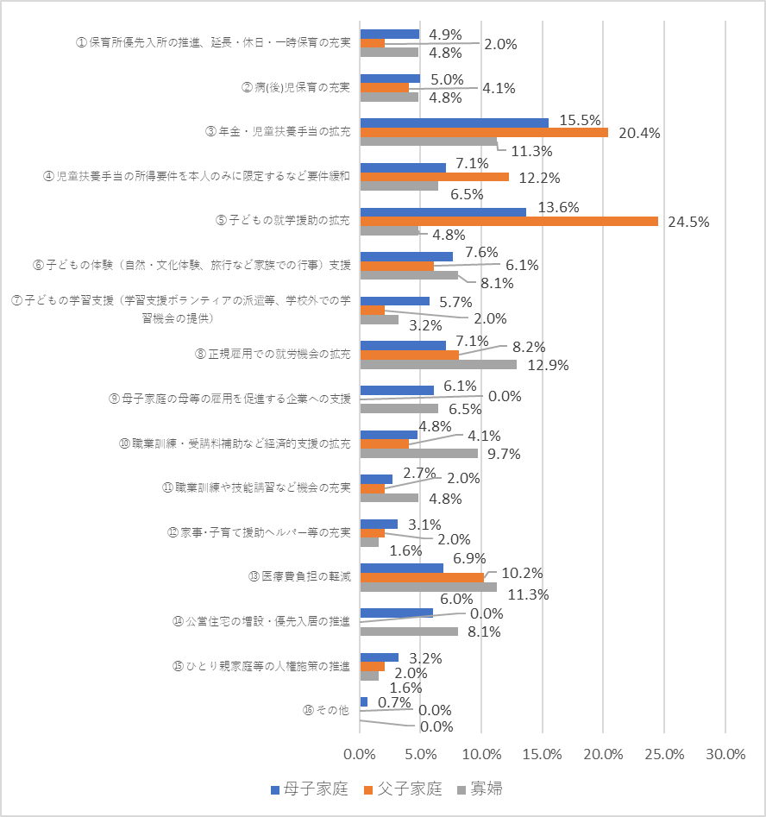

回答数　母子：2,916件、父子：49件、寡婦62件